COMUNE DI IGLESIAS

GRADUATORIA DEFINITIVA ALLOGGI E.R.P. 2017
Ai sensi della Legge Regionale 6 aprile 1989, n. 13
“Disciplina regionale delle assegnazioni e gestione degli alloggi di edilizia residenziale pubblica.”
Si informa che con determinazione Dirigenziale n. 3213 del 14/12/2020 è stata approvata la graduatoria definitiva relativa al Bando E.R.P. 2017, per l’assegnazione di alloggi di edilizia residenziale pubblica. Essa sarà pubblicata all’Albo Pretorio Comunale on line dal 28/12/2020 al 27/01/2021.
La graduatoria è altresì consultabile in formato cartaceo presso il Piano Primo dell’Ufficio Patrimonio del Centro Direzionale sito in via Isonzo n. 7 - Iglesias, contattabile ai numeri 0781274319 - 0781274268 - 0781272278.

Si precisa che negli uffici vige ancora il lavoro agile e l’apertura al pubblico avviene con ingresso contingentato previo appuntamento.
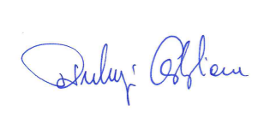
Il Dirigente


Ing. Pierluigi Castiglione

